VĂN BẢN TƯỜNG TRÌNH
I. Đặc điểm của văn bản tường trình
- Tường trình là loại văn bản trình bày thiệt hại hay mức độ trách nhiệm của người tường trình trong các sự việc xảy ra gây hậu quả cần phải xem xét.
- Người viết tường trình là người liên quan đến sự việc, người nhận tường trình là cá nhân hoặc cơ quan có thẩm quyền xem xét và giải quyết.
II. Cách làm văn bản tường trình
Một văn bản tường trình phải có đầy đủ các mục sau đây:
1. Quốc hiệu, tiêu ngữ
2. Địa điểm và thời gian làm tường trình
3. Tên văn bản
4. Nơi nhận
5. Nội dung tường trình
6. Lời đề nghị, cam đoan
7. Chữ kí, họ tên người tường trình
Mẫu bản tường trình về việc nghỉ học:
CỘNG HÒA XÃ HỘI CHỦ NGHĨA VIỆT NAM
Độc lập – Tự do – Hạnh phúc
_______________
……………………., ngày……tháng……năm……..
BẢN TƯỜNG TRÌNH
Kính gửi:…………………………………………………………………………………………….
Em tên là:…………………………………………………………Học sinh lớp:…………………..
Lý do nghỉ học:……………………………………………………………………………………...
Em xin hứa lần sau sẽ không tái phạm và em sẽ chép bài, học bài đầy đủ.
Em xin chân thành cảm ơn!
Người làm tường trình
(Kí và ghi rõ họ tên)

III. Luyện tập: Dựa vào mẫu văn bản tường trình ở II, em hãy viết một văn bản tường trình.

VĂN BẢN BÁO CÁO
I. Đặc điểm của văn bản báo cáo
- Báo cáo thường là bản tổng hợp trình bày về tình hình, sự việc, kết quả đạt được của một cá nhân hay tập thể nào đó.
- Báo cáo cần trình bày trang trọng, rõ ràng, sáng sủa theo một số quy định sẵn. Chú ý phải đầy đủ các mục:
+ Báo cáo của ai?
+ Báo cáo với ai?
+ Báo cáo về việc gì?
+ Kết quả như thế nào?
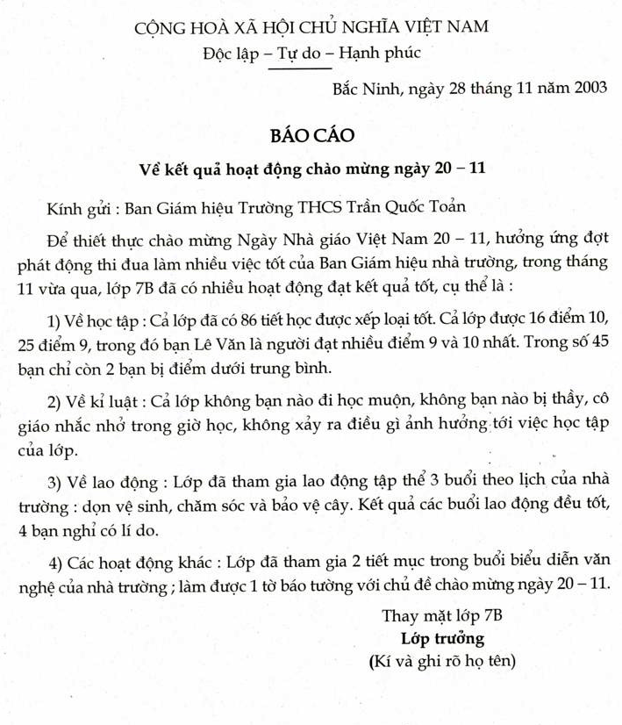
II. Cách làm văn bản báo cáo

III. Luyện tập: Dựa vào mẫu văn bản báo cáo ở II, em hãy viết một văn bản báo cáo nội dung tùy chọn (báo cáo về hoạt động làm lồng đèn nhân dịp Tết Trung thu, báo cáo về hoạt động tích lũy hoa điểm 10, báo cáo về việc thi đua của các tổ,…)

